1.图像分类

2.目标检测

3.语义分割

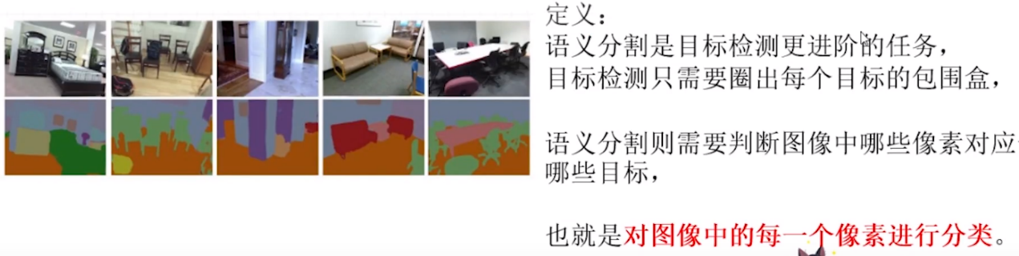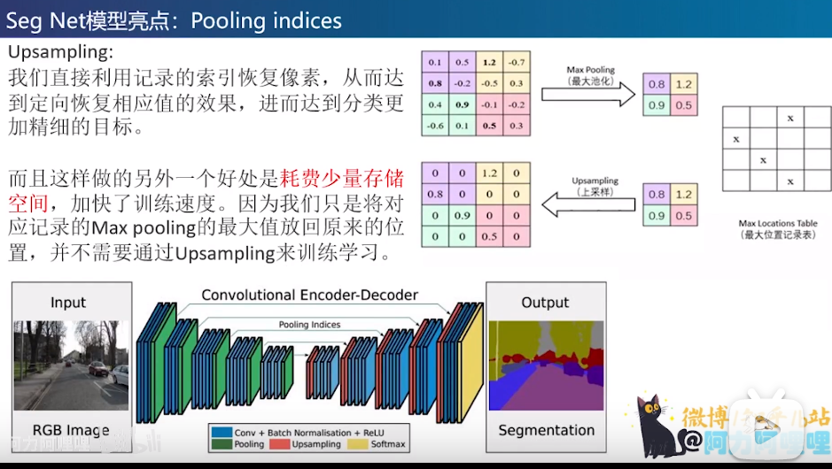

4.实例分割

